# Usability Tests

Kurzdokumentation für «NuBa» von Sonja Näf & Stefan Amport  
CAS FEE Projekt 2

## Beschreibung der Test Cases

### Mögliches Usability Problem 1

Testen der Login Funktion   
Ist klar wie man sich anmelden kann?  
Ist klar, dass man zuerst gewisse Angaben machen muss, um die App nutzen zu können?

Startpunkt Welcome Seite / nicht eingeloggt  
Schritte zum Problem Login anlegen, Benutzerdaten eintragen   
Mögliches Problem Login nicht klar   
Mögliches Problem Bedienung User Account nicht klar   
Effekt Abbruch des Reigstrationsprozesses   
Alternative Wege nicht möglich. Registration muss zwingend durchlaufen werden

#### Aufgabenstellung für Testperson

«Du möchtest deine Ernährung genauer überwachen und dich darum bei NuBa registrieren. Die Aufgabe ist abgeschlossen wenn du dein Benutzerkonto eingerichtet hast und mit der Erfassung deiner Nahrung beginnen kannst.»

### Mögliches Usability Problem 2

Nahrungserfassung & Auswertung  
Ist klar wie man Nahrung erfassen kann?   
Werden korrekte Schlüsse aus der Auswertung gezogen?

Startpunkt Such-Seite / eingeloggt  
Schritte zum Problem Ausführung einer Suche / Eintrag ins Journal / Auswertung  
Mögliches Problem Suchfeld wird nicht erkannt   
Mögliches Problem Auswertungen werden nicht verstanden   
Effekt App kann nicht bedient werden

#### Aufgabenstellung für Testperson

«Du hast dich erfolgreich registriert und möchtest nun eintragen, was du über den heutigen Tag gegessen hast. Welche Schlüsse ziehst du aus der Auswertung?»

## Testperson 1 Martina Nöthiger

Fotos

### Test Case 1

|  |  |  |
| --- | --- | --- |
| Feststellung | Learning | Implementiert? |
|  |  |  |
|  |  |  |
|  |  |  |

### Test Case 2

|  |  |  |
| --- | --- | --- |
| Feststellung | Learning | Implementiert? |
|  |  |  |
|  |  |  |

## Testperson 2 Jana Odermatt

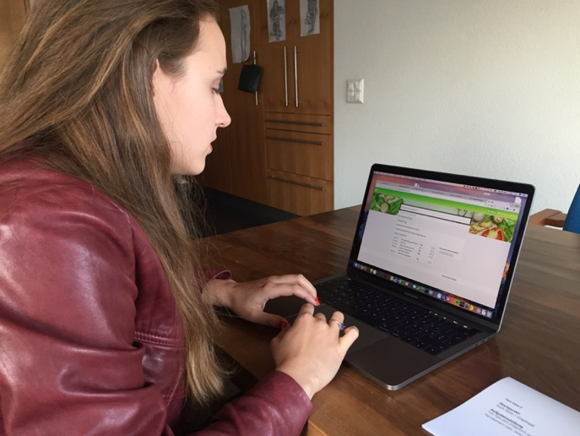 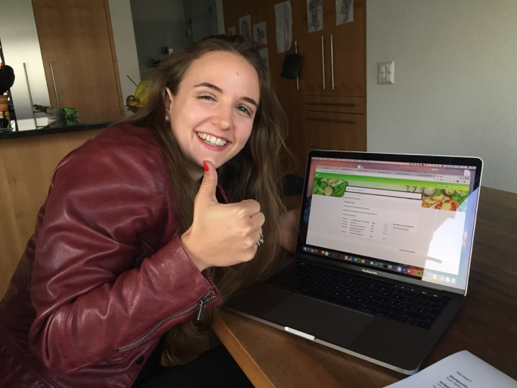

### Test Case 1

|  |  |  |
| --- | --- | --- |
| Feststellung | Learning | Implementiert? |
| Login funktioniert problemlos |  |  |
| Lange Texte werden ignoriert, sondern eher direkt auf die Call to Action Buttons geklickt | Beschreibungstexte könnten auch weggelassen werden > selber Effekt ;-) |  |
|  |  |  |

### Test Case 2

|  |  |  |
| --- | --- | --- |
| Feststellung | Learning | Implementiert? |
| Nahrungsmittel werden z.T. nicht gefunden z.B. bei der Suche nach „Spargel“ erscheinen zuerst viele Migros produkte | Nahrungsmittel allenfalls besser sortieren, Nahrungsmittel Datenbank Einträge evtl. ausgewählter gestalten. | Aus zeitlichen Gründen nicht implementiert |
| Tipps sind z.T. etwas verwirrend. Sie ändern sich oft, wenn neue Nahrungsmittel hinzugefügt werden. | Coach mit mehr Intelligenz ausstatten | Aus zeitlichen Gründen nicht implementiert > sehr aufwändig |
| Es konnten korrekte Schlüsse aus der Detailauswertung gezogen werden, welche in die weitere Ernährung einfliessen können. | - | - |

## Testperson 3 xxx

Fotos

### Test Case 1

|  |  |  |
| --- | --- | --- |
| Feststellung | Learning | Implementiert? |
|  |  |  |
|  |  |  |
|  |  |  |

### Test Case 2

|  |  |  |
| --- | --- | --- |
| Feststellung | Learning | Implementiert? |
|  |  |  |
|  |  |  |

## Testperson 4 Thomas Link

(Im Rahmen des Unterricht vom 16.03.2017)

Leider keine Fotos vorhanden

### Test Case 1

|  |  |  |
| --- | --- | --- |
| Feststellung | Learning | Implementiert? |
| Login konnte problemlos durchgeführt werden, alle benötigen Informationen wurden angegeben | - | - |
| Google Login stellte sich als etwas umständlich heraus | Evtl. Google Login vereinfachen oder ersetzen | Google Login wurde durch einfaches E-Mail/Passwort Login ersetzt |
| Der Registrationsprozess wird viele Nutzer vom Nutzen der App abhalten. | Lazy Login integrieren. d.H. der Nutzer kann ohne Login bereits Funktionen nutzen und wird motiviert einen Account anzulegen | Aus Zeitgründen nicht implementiert |

### Test Case 2

|  |  |  |
| --- | --- | --- |
| Feststellung | Learning | Implementiert? |
| Wenn keine Suchergebnisse vorhanden sind, erhält der Nutzer kein Feedback | Hinweis einbauen, wenn Suche nicht erfolgreich war | Ja |
| z.T. ist unklar, welches Datum selektiert ist | Selektiertes Datum in den Modulüberschriften anzeigen | Ja |
| Wenn keine Einträge gemacht sind, wird der Benutzer wenig motiviert seine Einträge zu machen | Motivierende Mitteilung anzeigen, falls zu Wenig Daten vorhanden | Coach Kari gibt nun Hinweise, wenn ihm Daten zur Auswertung fehlen. |
|  |  |  |